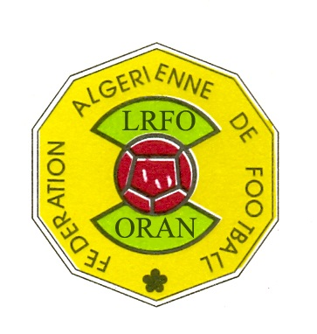

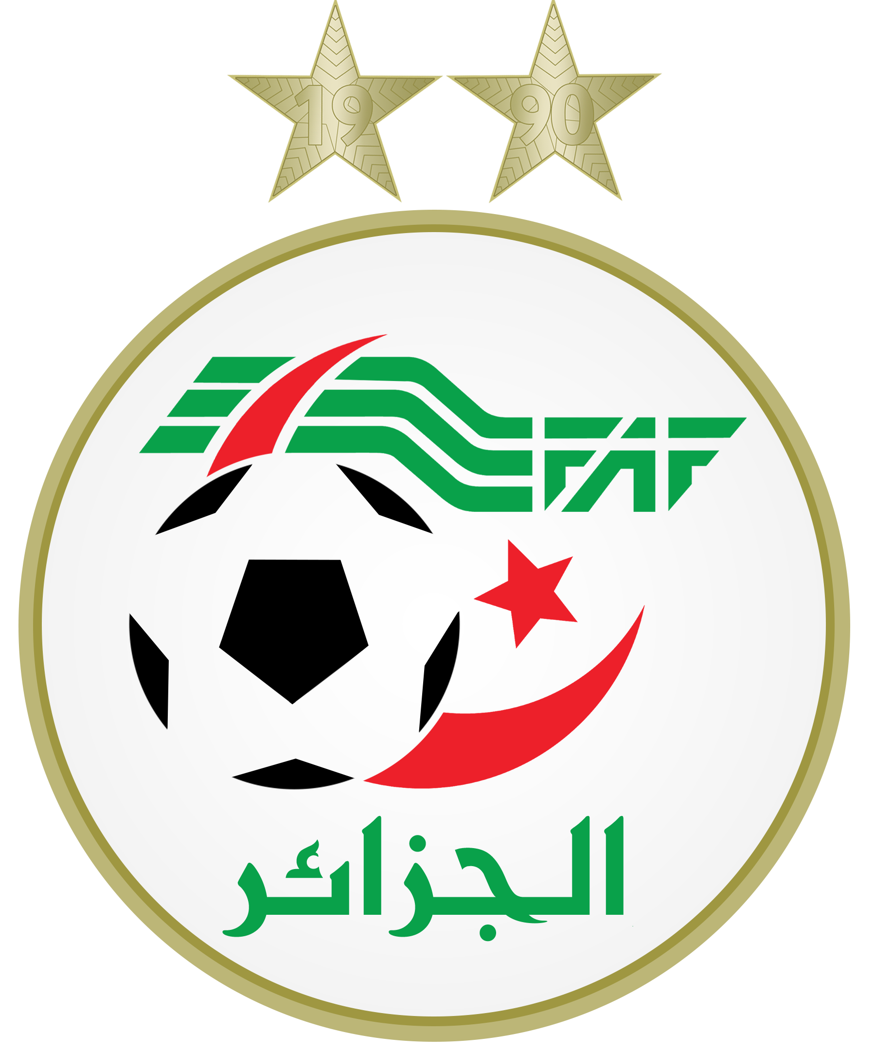

الاتحادية الجزائرية لكرة القدم

Fédération Algérienne de football

الرابطة الجهوية لكرة القدم

Ligue régionale de football d’Oran

Adresse : 5 Rue Capitaine HADRI Mohammed - Oran

Téléphone : 041.33.57.43

Fax : 041.33.56.96 / 041.33.56.93

Email : [lrforancd@gmail.com](mailto:lrforancd@gmail.com)

Email C.R.D: [lrfocd@gmail.com](mailto:lrfocd@gmail.com)

BULLETIN OFFICIEL

CRD N°21

Du 19.01.2025

**Présidente de la séance : Mme. AZRI Nassera**

**Secrétaire : Mr. FATMI MOHAMED YASSINE**

**Membreprésent : Mr. BENABDELMOUMENE Lahouari**

**Mr. BOUHADADA CHAOUKI**

**Membre présent : Mr. BOUCHEFRA sidi mohammed**

**Ordre du jour**

**1. Courrier**

**2. Audience**

**3. Traitement des affaires**

RAPPEL

AMENDES

**ARTICLE 132 SENIORS**

**Les amendes infligées à un club doivent être réglées dans les trois délais fixés (31 décembre, 15 février, 15 mai) de chaque saison.**

**Passé le délai le délai et après une mise en demeure pour paiement sous huitaine, la ligue défalquera un (01) point à l’équipe senior du club fautif.**

**Si le club n’a pas apuré le paiement de ses amendes avant le début du championnat, son engagement pour la saison sportive suivante demeure lié au règlement de ses dettes envers la ou les ligues concernées.**

**Article 135 : Période de recherches**

**Les périodes de recherches sur la suspension antérieure d’un joueur, sont limitées à la saison en cours et la saison précédente à l’exception des sanctions à temps qui sont limitées aux deux (02) saisons précédant la saison en cours.**

**A la fin de chaque saison sportive, la ligue est tenue à titre déclaratif de publier dans le bulletin officiel et sur le site internet la liste des membres (joueurs, dirigeants, clubs et stades) suspendus et le reliquat restant à purger.**

**La liste des suspendus est communiquée à la FAF et à toutes les ligues.**

**المنشور رقم 004 المؤرخة في 15 نوفمبر 2023**

**إلى رابطات كرة القدم والأندية التابعة لها**

- خصم نقطة واحدة من رصيد أكابر أي فريق في حالة تسجيل له 03 مخالفات بعدم لعب مباراة في نفس الصنف (غياب كلي، رفض اللعب، تعداد ناقص، وصول متأخر غياب اللباس الثاني في حال التشابه، عدم تجهيز ملعب المباراة بطريقة قانونية، غياب سيارة الإسعاف، غياب الطبيب غياب الأمن عدم إحضار الإجازات أو مغادرة الميدان. (

-تتخذ الرابطة التي تسير بطولة الصنف الشباني القرار بخصم النقاط وتعلم به الأمانة العامة للقاف، وكذا الرابطة المسيرة الصنف الأكابر لذلك الفريق في أجل لا يتعدى 72 ساعة من تاريخ اتخاذ القرار

إضافة الى العقوبات الإدارية الخاصة بخصم النقاط فان الغرامات المالية المصاحبة لكل تهاون تصاحبه غرامة ضد الفريق المتسيب.

|  |
| --- |
|  |

**PV 21**

bd00013_

**DISCIPLINES**

**REGLEMENTS**

**ET QUALIFICATIONS**

**I – COURRIER:**

**II – AUDIENCE:**

## III – TRAITEMENT DES AFFAIRES:

RECTIFICATIF

###### **SENIORS**

***DIVISION REGIONALE I***

***DIVISION REGIONALE II – A***

***DIVISION REGIONALE II – B***

###### **JEUNES**

|  |
| --- |
| GROUPE A |

U-19

AFFAIRE N° 662

**ES.MOSTAGANEM – CR.TEMOUCHENT**

**DU 11.01.2025**

***Joueurs avertis :***

-KHLIFA Ilyes J1038 ESM

Comportement antisportif : **avertissement**

-ATIK Anes J0599 CRT

Comportement antisportif : **avertissement**

***Autres décisions :***

-A signalé absence d’entraineur pour CRT U15 : 10.000 DA d’amende

AFFAIRE N° 663

**MC.ORAN – USM.ORAN**

**DU 11.01.2025**

***Joueurs avertis :***

-FAHSI Walid younes J0496 MCO

Comportement antisportif : **avertissement**

AFFAIRE N° 664

**MC.ORAN – WA.MOSTAGANEM**

**DU 19.10.2024**

***Joueurs avertis :***

-HIRECH ABDELLAH J0360 WAM

Comportement antisportif : **avertissement**

-MERAKCHI Hachemi J0341 WAM

Comportement antisportif : **avertissement**

-TESSOUMI Tedjini J0644 MCO

Comportement antisportif : **avertissement**

AFFAIRE N° 665

**RCG.ORAN – JS.SAOURA**

**DU 11.01.2025**

***Joueurs avertis :***

-MOUFOK Yacine J0297 RCGO

Comportement antisportif : **avertissement**

-BARKA Tarek J0294 JSS

Comportement antisportif : **avertissement**

-KARIM Ayoub J0297 JSS

Comportement antisportif : **avertissement**

-BOUKRIOUA Med J3664 JSS

Comportement antisportif : **avertissement**

AMIEUR Mebarek J0003 JSS

Comportement antisportif : **avertissement**

AFFAIRE N° 666

**US.REMCHI – WA.MOSTAGANEM**

**DU 11.01.2025**

***Joueurs avertis :***

-CHAA Hassen J0625 USR

Contestation de décision : 5000 DA d’amende

-HARRATS Hicham J0304 WAM

Contestation de décision : 5000 DA d’amende

U-17

AFFAIRE N° 667

**MC.ORAN – USM.ORAN**

**DU 11.01.2025**

***Joueurs avertis :***

-BENANTAR Abdenour J0839 MCO

Comportement antisportif : **avertissement**

-OUAHRANI Aymen J1036 USMO

Comportement antisportif : **avertissement**

-EL MERAKSI Aymen J0770 USMO

Comportement antisportif : **avertissement**

AFFAIRE N° 668

**ES.MOSTAGANEM – CR.TEMOUCHENT**

**DU 11.01.2025**

***Joueurs avertis :***

-REHMNA Yazid J0610 ESM

Comportement antisportif : **avertissement**

-BELLASSERYA Anes J0655 CRT

Comportement antisportif : **avertissement**

AFFAIRE N° 669

**US.REMCHI – WA.MOSTAGANEM**

**DU 11.01.2025**

***Joueurs avertis :***

-HAMMAD EL Tayeb J0734 USR

Comportement antisportif : **avertissement**

-YOUSFI Lazreg J0499 WAM

Comportement antisportif : **avertissement**

AFFAIRE N° 670

**WA.TLECMEN – SCM.ORAN**

**DU 11.01.2025**

***Joueurs avertis :***

-ZEDJADJ Abbou adem J1082 SCMO

Comportement antisportif : **avertissement**

U-15

AFFAIRE N° 671

**MC.ORAN – USM.ORAN**

**DU 11.01.2025**

***Joueurs avertis :***

-BELDJILALI Med J0758 USMO

Comportement antisportif : **avertissement**

-KHELIFA OURED Med J0764 USMO

Comportement antisportif : **avertissement**

***Autres décisions :***

-A signalé absence d’entraineur pour MCO U15 : 10.000 DA d’amende

AFFAIRE N° 672

**ES.MOSTAGANEM – CR.TEMOUCHENT**

**DU 11.01.2025**

***Joueurs avertis :***

-TEKOUK Yahia anes J1703 ESM

Comportement antisportif : **avertissement**

-KHETAB Seifeddine J2001 CRT

Comportement antisportif : **avertissement**

AFFAIRE N° 673

**US.REMCHI – WA.MOSTAGANEM**

**DU 11.01.2025**

***Joueurs avertis :***

-MEHDAOUI Youcef J0974 USR

Comportement antisportif : **avertissement**

-SERISSER Khaled J0818 WAM

Comportement antisportif : **avertissement**

***Autres décisions :***

-A signalé absence d’entraineur pour USR U15 : 10.000 DA d’amende

|  |
| --- |
| GROUPE B |

U-19

AFFAIRE N° 674

**IRB.MAGHNIA –JS.E.AMIR ABDELKADER**

**DU 11.01.2025**

***Joueurs avertis :***

-HADIOUCH Walid J1495 IRBM

Comportement antisportif : **avertissement**

-BOUAZZAOUI Charaf J1503 IRBM

Comportement antisportif : **avertissement**

-TOUADJINE Abdelhak J1501 IRBM

Contestation de décision : 5000 DA d’amende

-TALEB Ishak J1287 JSEA

Comportement antisportif : **avertissement**

-FERGOU G.Aymen J1275 JSEA

Comportement antisportif : **avertissement**

AFFAIRE N° 675

**OM.ARZEW – CR.BENDAOUD**

**DU 11.01.2025**

***Joueurs exclus :***

-BENSADA Walid J1365 OMA

Comportement antisportif envers officiel :Deux(02) matches fermes + 10.000 DA

***Joueurs avertis :***

-KOUADRIA Ahemed J1356 OMA

Comportement antisportif : **avertissement**

-LABED Ahmed J1349 OMA

Comportement antisportif : **avertissement**

-CHAHMI Chakib J1346 OMA

Comportement antisportif : **avertissement**

-KHALED Louai J2445 CRB

Comportement antisportif : **avertissement**

-BENDJAZIA Darirallah J0441 CRB

Contestation de décision : 5000 DA d’amende

-MEKKI Med islem J0475 CRB

Comportement antisportif : **avertissement**

AFFAIRE N° 676

**JS.BENDAOUD – MJ.ARZEW**

**DU 11.01.2025**

***Joueurs exclus :***

-MERABET Belkacem J1607 MJA

Tentative d’agression : Cinq (05) matches fermes de suspension + 15.000 DA d’amende art.118

***Joueurs avertis :***

-MAKHLOUF Lakhdar J1843 JSB

Contestation de décision : 5000 DA d’amende

-MEDJAHRI Moulay J1850 JSB

Comportement antisportif : **avertissement**

-OULD LARBI Sidahmed J0074 MJA

Comportement antisportif : **avertissement**

-MIMOUN Med J4987 MJA

Comportement antisportif : **avertissement**

-CHOHRA Kacem J0085 MJA

Contestation de décision : 5000 DA d’amende

AFFAIRE N° 677

**NASR SENIA – O.SIDI BEN ADDA**

**DU 11.01.2025**

***Joueurs avertis :***

-MECHRI Mohammed J4078 NASR/S

Comportement antisportif : **avertissement**

-BRAHIM Yahia J1899 OSBA

Comportement antisportif : **avertissement**

U-17

AFFAIRE N° 678

**NASR SENIA – O.SIDI BEN ADDA**

**DU 11.01.2025**

***Joueurs avertis :***

-DJEBARI Ahmed J6495 NASR/S

Comportement antisportif : **avertissement**

-BOUMEDIENE Med nadir J1803 OSBA

Comportement antisportif : **avertissement**

AFFAIRE N° 679

**OM.ARZEW – CR.BENDAOUD**

**DU 11.01.2025**

***Joueurs avertis :***

-BELAHA Med kheir eddine J2252 OMA

Comportement antisportif : **avertissement**

-CHERGUI Med J1401 CRB

Comportement antisportif : **avertissement**

***Autres décisions :***

-A signalé absence d’entraineur pour OMA : 10.000 DA d’amende

AFFAIRE N° 680

**JS.BENDAOUD – MJ.ARZEW**

**DU 11.01.2025**

***Joueurs avertis :***

-KHELLAFI Rayane J1872 JSB

Contestation de décision : 5000 DA d’amende

-BEDDANE Maamar J1902 JSB

Comportement antisportif : **avertissement**

-BOUCHAMA Youcef J1868 JSB

Comportement antisportif : **avertissement**

-BENAYED Abderahman J0049 MJA

Comportement antisportif : **avertissement**

-DAHOU Med J0091 MJA

Comportement antisportif : **avertissement**

U-15

AFFAIRE N° 681

**JS.BENDAOUD – MJ.ARZEW**

**DU 11.01.2025**

***Joueurs avertis :***

-BOUDJAHMA Youcef J3599 JSB

Comportement antisportif : **avertissement**

-GORINE Abdellah J0422 MJA

Comportement antisportif : **avertissement**

-SI MOUSSA Mohammed J0666 MJA

Contestation de décision : 5000 DA d’amende

***Autres décisions :***

-BOUROUMA Bahri E0151 entraineur de club JSB averti pour contestation de décision : 5000 DA d’amende

AFFAIRE N° 682

**OM.ARZEW – CR.BENDAOUD**

**DU 11.01.2025**

***Autres décisions :***

-A signalé absence d’entraineur pour OMA U15 : 10.000 DA d’amende

|  |
| --- |
| GROUPE C |

U-19

AFFAIRE N° 683

**IRB.FORNAKA – CRB.MAZOUNA**

**DU 11.01.2025**

***Joueurs avertis :***

-MOKRETAR ISHAK J2685 IRBF

Comportement antisportif : **avertissement**

-LABEHRI Faiz J3550 CRBMZ

Comportement antisportif : **avertissement**

U-17

AFFAIRE N° 684

**IRB.FORNAKA – CRB.MAZOUNA**

**DU 11.01.2025**

***Joueurs avertis :***

-HADDA Chemsseddine J3689 IRBF

Comportement antisportif : **avertissement**

-HOUIMEL Zakaria J4485 CRBMZ

Comportement antisportif : **avertissement**

AFFAIRE N° 685

**MB.BELAHCEL – IRB.MESRA**

**DU 11.01.2025**

***Autres décisions :***

-A signalé absence d’entraineur du club IRB.Mesra : 10.000 DA d’amende

GROUPE D

U-19

AFFAIRE N° 686

**FCB.A.RAMDAN – ES.ARABA**

**DU 11.01.2025**

***Joueurs exclus :***

-SERRI Med reda J5368 FCBAR

Agression sans lésion corporelle : (03) matches fermes + 2500 DA d’amende

-HAOUI Adel J5322 ESA

Agression sans lésion corporelle : (03) matches fermes + 2500 DA d’amende

U-17

AFFAIRE N° 687

**FC.B.A.RAMDAN – ES.ARABA**

**DU 11.01.2025**

***Autres décisions :***

-A signalé absence d’entraineur du club ES.Araba : 10.000 DA d’amende

U-15

bd00013_

***LA PRESIDENTE LE SECRETAIRE***

Mme. BENCHAO Mr. FATMI

Nassera Mohamed yassine